[[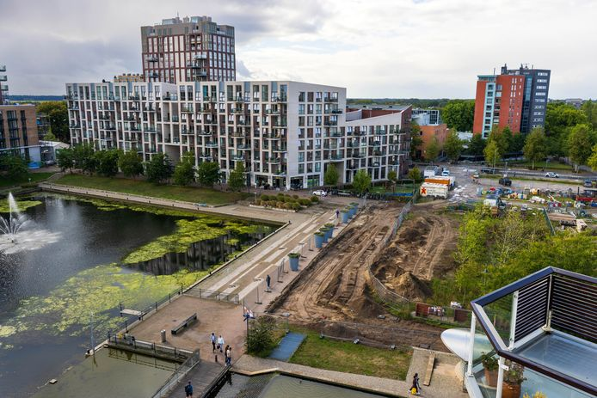](https://www.bd.nl/den-bosch-vught/100-dagen-evenementen-midden-in-een-volle-bossche-woonwijk-elk-weekend-feest-hier-liever-niet~a8e34e29/221514615/)](https://www.bd.nl/den-bosch-vught/100-dagen-evenementen-midden-in-een-volle-bossche-woonwijk-elk-weekend-feest-hier-liever-niet~a8e34e29/221514615/)

De plek in het Paleiskwartier in Den Bosch, die een bruisende evenementenlocatie moet worden. © Roel van der Aa

100 dagen evenementen midden in een volle Bossche woonwijk? ‘Elk weekend feest hier, liever niet’

**DEN BOSCH - Het Residentieplein in het Paleiskwartier in Den Bosch moet een van de bruisende evenementenlocaties van de stad worden. Althans: dat stelt de gemeente Den Bosch voor. Bewoners kunnen schieten op het idee.,, Het ligt wel midden in een woonwijk’**

**Roel Kuilder**18-09-22, 07:04 **Bron:** BD

Honderd evenementdagen per jaar inclusief op- en afbouw, twintig evenementen waarvan acht zonder beperking van geluidsniveau en vijftienhonderd tot drieduizend bezoekers per evenement. Het voorstel dat uitgewerkt is door de gemeente moet van het Residentieplein in het Paleiskwartier een volwaardig evenemententerrein maken in een rijtje met bijvoorbeeld de Markt, Parade, Pettelaarse Schans en Tramkade.

,,Maar de gemeente vergeet dat het Residentieplein middenin een woonwijk ligt”, zegt Jan van Rooij, bewoner van een van de Armada's die uitkijken over de Hofvijver. Het Residentieplein ligt op een steenworp afstand van zijn appartement. ,,Als mensen beneden op straat praten, dan horen we dat en dat is geen probleem. Maar duizenden mensen die elk weekend hier feest aan het vieren zijn tot 00.00 uur, dat wil ik liever niet.”

*Onder het kaartje: niet vies van een feestje*

[[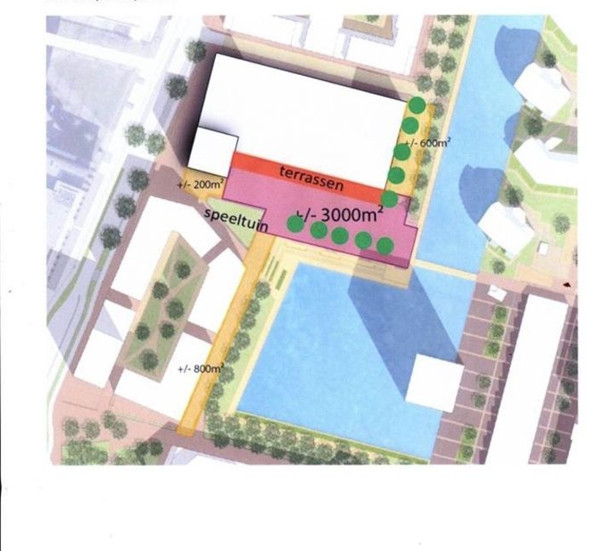](https://www.bd.nl/den-bosch-vught/100-dagen-evenementen-midden-in-een-volle-bossche-woonwijk-elk-weekend-feest-hier-liever-niet~a8e34e29/173141008/)](https://www.bd.nl/den-bosch-vught/100-dagen-evenementen-midden-in-een-volle-bossche-woonwijk-elk-weekend-feest-hier-liever-niet~a8e34e29/173141008/)

Tekening van het rechthoekige evenemententerrein (roze kleur) © Gemeente Den Bosch

Van Rooij is niet vies van een feestje en eens in de zoveel tijd een activiteit op het Residentieplein: dáár zul je hem niet over horen. ,,Het voorstel zoals het er nu ligt, kan betekenen dat je van april tot en met september nagenoeg elk weekend een evenement hebt. Dát vind ik te ver gaan.”

**Toen dubbel zo groot**

In het verleden zijn er op het Residentieplein al eerder evenementen gehouden. Foodtruckfestival TREK streek er verschillende keren neer en het HBO Introfestival werd er ook gehouden om maar wat voorbeelden te noemen. Het terrein was toen dubbel zo groot als dat het nu is, nu appartementencomplex Palazzo wordt gebouwd.

Naar verwachting is de bouw in de loop van 2024 voltooid en daarna wordt er begonnen aan de inrichting van het Residentieplein dat zo'n drieduizend vierkante meter beslaat. ,,Qua oppervlakte vergelijkbaar met de Parade”, laat een woordvoerder van de gemeente weten.

*Onder de foto: niet verrast*

[[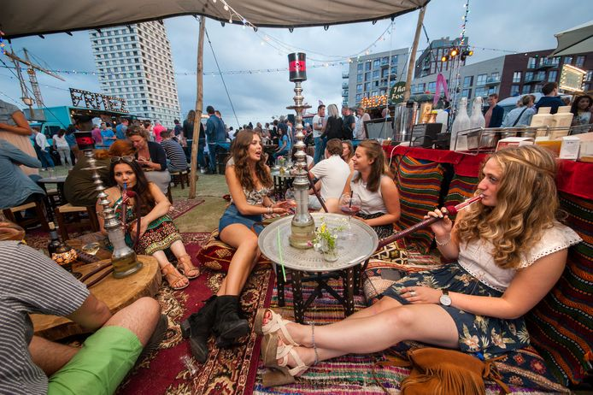](https://www.bd.nl/den-bosch-vught/100-dagen-evenementen-midden-in-een-volle-bossche-woonwijk-elk-weekend-feest-hier-liever-niet~a8e34e29/108494729/)](https://www.bd.nl/den-bosch-vught/100-dagen-evenementen-midden-in-een-volle-bossche-woonwijk-elk-weekend-feest-hier-liever-niet~a8e34e29/108494729/)

Lurken aan een waterpijp tijdens het foodtruckfestival TREK in het Paleiskwartier in 2017 © copyright Olaf Smit

Wat Van Rooij betreft is dat ook de enige gelijkenis die de Parade en het Residentieplein met elkaar hebben. ,,Er wonen aan de Parade lang niet zoveel mensen als rondom het Residentieplein", stelt hij verwijzend naar de Armada's, Palazzo, de Jheronimustoren, Het Hof en Terrazzo die allemaal rondom de Hofvijver of tegen het plein aan liggen.

Er wonen aan de Parade lang niet zoveel mensen als rondom het Residentie­plein

Jan van Rooij

**‘Gemeente zet hoog in’**

Verrast dat het Residentieplein überhaupt een evenementenlocatie wordt, is Van Rooij niet en dat kan de rest van de wijk ook niet zijn. In 2017 sprak de gemeenteraad al de ambitie uit en in 2019 werd het in het evenementenbeleid van Den Bosch vastgelegd. ,,Het lijkt er nu op dat de gemeente hoog inzet en op niet al te veel weerstand hoopt met de hoeveelheid evenementen en de acht evenementen zonder beperking van geluidsniveau", zegt Van Rooij.

De gemeente heeft verschillende gesprekken gevoerd met vertegenwoordigers van omwonenden, waaronder Wijkbelangen Paleiskwartier (dat nog intern overleg voert voordat het een reactie kan geven), en kwam vervolgens met dit voorstel. ,,Ik wist zelf niet van deze gesprekken af en ik weet dat er heel veel meer zijn. Nu het voorstel bekend is, hoop ik dat we met de bewoners hier iets tegen kunnen gaan doen.”

Hoe zit het met andere evenementenlocaties in en rond de binnenstad?

**Parade:**160 evenementdagen per jaar, 12 evenementen met geluidsontheffing en niet dance/elektronisch

**Markt**: 60 dagen, 10 met ontheffing en niet dance/elektronisch

**Pettelaarse Schans**: 50 dagen, 5 met ontheffing, wel dance/elektronisch

**Tramkade**: 50 dagen, 5 met ontheffing, wel dance/elektronisch